学籍异动学生选课说明：
什么是学籍异动的学生：
学籍异动学生是近三个学期以内（2021-2022-1学期起）有升降级、复学、转专业、双培生、交换生，退伍返校等情况的学生。以及前一个学期（2022-2023-1学期）有实验班分流情况的学生。
选课时间安排：
- 退课阶段：2023年2月20日8：00—2023年2月20日16:00；
- 退补选及跟班重修：2023年2月21日12:30—2023年2月23日16:00；
- 退补选及单开班重修课：2023年2月24日12:30—2023年2月27日16:00；
- 退补选及跟班重修第二阶段：2023年2月28日12:30—2023年3月3日9:00；
- 选课调整：2023年3月6日12:30--2023年3月10日16:00；
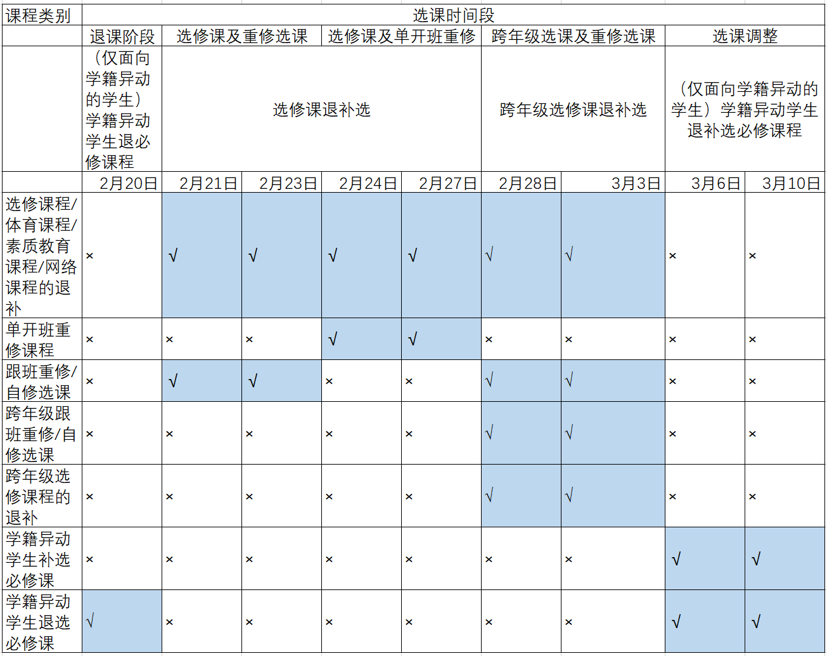
学籍异动学生特别注意的问题
- 除退选预置进个人课表的必修课程，及补选其他年级必修课程，在“退课阶段”及“选课调整”阶段进行外，其它课程的选/退课与非学籍异动学生同时进行。
2.“退课”阶段，即2月20日10：00-16：00仅可退课。
3.请同学们在选课开始前查询自己专业的培养方案，并提前查看全校课表，确认本学期课程是否开设；上课时间是否有冲突；是否有先修课程；如若只能选入学分，课程代码不一致的课程，是否可以替代。提前做好选课规划。如有疑问请咨询学院教务老师。
4.补退选选课结束后3个工作日内，学生务必上网再次核对选课结果。如有误者，请立即打印出本人课程表后，到教务处查询，过期不再变更。

